El siguiente instructivo se hace con el fin de facilitar el diligenciamiento de los formatos INFORMACION GENERAL DE CAPACITACIONES, ASISTENCIA A CAPACITACIONES y EVALUACION DE CAPACITACIONES, estos tres formatos se utilizan de manera conjunta al momento que en un contrato se necesite dictar algún tipo de capacitación.

- INFORMACION GENERAL DE CAPACITACIONES:

- Este formato inicia con un encabezado, en el cual es indispensable diligenciar la fecha en la que se realiza la capacitación y la duración total de la capacitación.

- Luego se diligencia el número del contrato y el año de este; seguido de esto se coloca a nombre de quien se encuentra el contrato.

- Seguido de esto es necesario diligenciar en su totalidad el objeto del contrato.
- En la Descripción de la actividad, es necesario detallar con exactitud porque y para que se lleva a cabo la capacitación.

- Diligenciar a que grupo va dirigida la capacitación, ejemplo (madres cabeza de familia, agricultores, etc.)

- Por último se diligencia el responsable de la actividad y el número de cedula.

- ASISTENCIA A CAPACITACIONES EXTERNAS:

- Este formato inicia con un encabezado, en el cual es indispensable diligenciar la fecha en la que se realiza la capacitación y la duración total de la capacitación.

- Seguido de esto se debe diligenciar el tema a tratar y quien es el encargado de dictar la capacitación.
- Se debe diligenciar el lugar donde se dicta la capacitación, la hora de inicio y la de finalización de la misma, esta debe coincidir con la información que se diligencia en la duración.

- Luego de esto se diligencia a nombre de quien sale el contrato y el número del contrato.

- Seguido existen unos espacios en los cuales se definen que se les entrega a los asistentes, refrigerios, almuerzos, memorias, útiles (libretas, lápices).

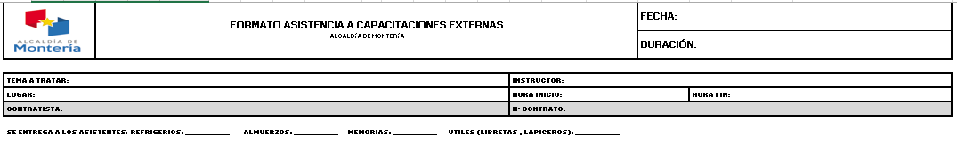

- El siguiente cuadro es para ser diligenciado por los asistentes, el cual inicia con un numero de consecutivo donde por hoja se puede relacionar la información de 12 personas, luego se diligencia la columna nombres y apellidos, seguido se diligencia el número de identificación del asistente, luego la edad, seguido se marca con una “X” el sexo correspondiente, su grupo étnico, su condición especial, teléfono y por último su firma. Esto con el fin de ser necesario poder ubicar a los asistentes.

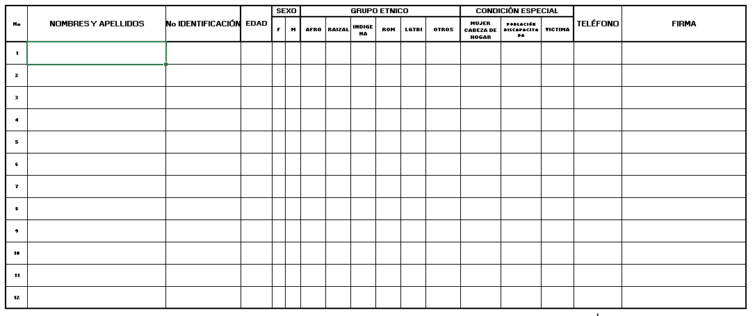

  - Nombres y Apellidos: Los respectivos nombres y apellidos que identifican al asistente.

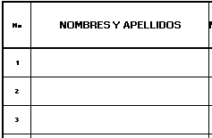

  - N° de Identificación: Número de identificación de los asistentes, ya sea, cédula, tarjeta de identidad, registro civil, pasaporte, entre otros.

  - Edad: La respectiva edad del asistente.

  - Grupo Étnico: Se diligencia con una “X” por el asistente, donde específica a que grupo étnico pertenece, ya sea Afro, Raizal, Indígena, ROM (gitanos o grupo ROM) y LGTBI, en caso de no pertenecer a ninguno de los mencionado, en la casilla “otros”, escribir el grupo étnico al que te pertenece.

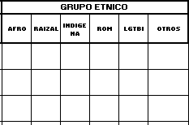

  - Condición especial: Se diligencia con una “X” por el asistente, donde se específica su condición especial, ya sea, mujer cabeza de hogar, población discapacitada y/o victima

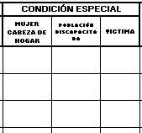

  - Teléfono: Se llena el recuadro correspondiente por el asistente, con su número de celular o teléfono fijo personal.

  - Firma asistente: Se diligencia el respectivo recuadro correspondiente al asistente, con su firma personal.

- Por último se diligencia la firma del capacitador.

- ASISTENCIA A CAPACITACIONES INTERNAS:

- Este formato inicia con un encabezado, en el cual es indispensable diligenciar la fecha en la que se realiza la capacitación y la duración total de la capacitación.

- Seguido de esto se debe diligenciar el tema a tratar y quien es el encargado de dictar la capacitación.

- Se debe diligenciar el lugar donde se dicta la capacitación, la hora de inicio y la de finalización de la misma, esta debe coincidir con la información que se diligencia en la duración.

- Luego de esto se diligencia a nombre de quien sale el contrato y el número del contrato.
- Seguido existen unos espacios en los cuales se definen que se les entrega a los asistentes, refrigerios, almuerzos, memorias, útiles (libretas, lápices).

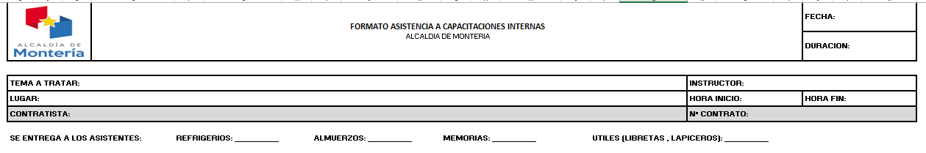

- El siguiente cuadro es para ser diligenciado por los asistentes, el cual inicia con un numero de consecutivo donde por hoja se puede relacionar la información de 12 personas, luego se diligencia la columna nombres y apellidos, seguido se diligencia el número de cedula del asistente, luego la razón social a la que pertenece, seguido el cargo, el número de teléfono de contacto y por último la firma. Esto con el fin de ser necesario poder ubicar a los asistentes.

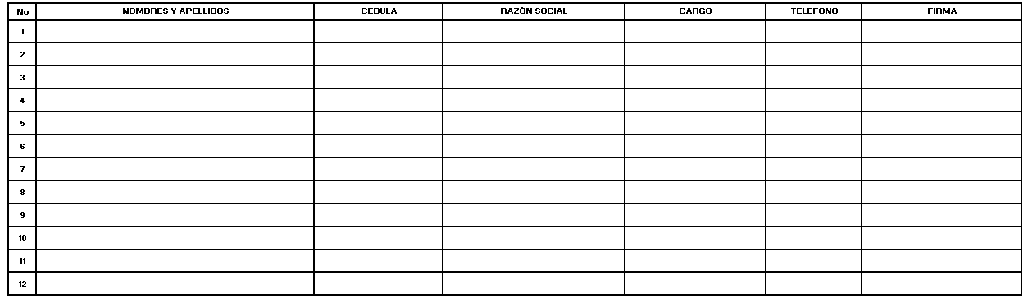

  - Nombres y Apellidos: Los respectivos nombres y apellidos que identifican al asistente.

  - Cédula: Número de cédula de los asistentes:

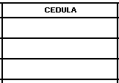

  - Razón social: Razón social a la que pertenece.

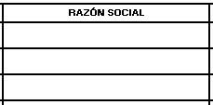
  - Cargo: Cargo o labor del asistente.

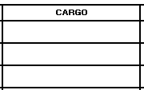

  - Teléfono: Se llena el recuadro correspondiente por el asistente, con su número de celular o teléfono fijo personal.

  - Firma asistente: Se diligencia el respectivo recuadro correspondiente al asistente, con su firma personal.

- Por último se diligencia la firma del capacitador.

- EVALUACION DE CAPACITACIONES:

- Este formato inicia con un encabezado, en el cual es indispensable diligenciar la fecha y la hora en la que se realiza la evaluación.

- Luego se diligencia a nombre de quien se encuentra el contrato, seguido el número del contrato.

- Seguido se diligencia el tema de la capacitación, el nombre de quien dicta la capacitación y el lugar en el que se realiza la capacitación.

- Los puntos que se busca evaluar al finalizar la capacitación son, el CONTENIDO, la METODOLOGIA, la UTILIDAD Y APLICABILIDAD y el FACILITADOR O DOCENTE. Cada punto consta de tres preguntas, las cuales tienen una puntuación de 1 a 5, en donde:
5 COMPLETAMENTE DE ACUERDO; 4 DE ACUERDO; 3 NI DE ACUERDO NI EN DESACUERDO; 2 EN DESACUERDO; 1 COMPLETAMENTE EN DESACUERDO.

- Por último se encuentra una casilla de OBSERVACIONES, en la que se puede colocar cualquier información adicional que considere deba ser tenida en cuenta.

